２．障がい者ケアマネジメントの担い手としての意義・役割

（１）相談支援とは
相談支援とは、障がい児者一人ひとりのニーズを的確に把握して、ニーズを充足するとともに、障がい児者が自ら生活する力をつけていくこと、さらには、障がい児者が抱える個々の課題をくみ取り、地域全体で課題を共有して地域を変えていく、という障がい者ケアマネジメントの理念に基づいた包括的な支援です。
また、相談支援にあたっては、利用者の人権を擁護する視点、すなわち権利擁護の視点も欠かすことができません。
平成28年4月から、全ての国民が、障がいの有無によって分け隔てられることなく、相互に人格と個性を尊重し合いながら共生する社会の実現に向け、障がいを理由とする差別の解消を推進することを目的とする「障害者差別解消法」が施行されました。同法では、民間の事業者に対して合理的配慮の提供が努力義務とされ、民間事業者には指定障がい福祉サービス等事業者も含まれています。大阪府では、従前から権利擁護・人権尊重の意識をもって、利用者に寄り添った支援を大切にしてきましたが、引き続き、権利擁護の視点をもって、利用者の支援にあたることが重要です。また、相談支援専門員がサービス担当者会議の場などサービス事業所との調整にあたって、サービス提供時の配慮や創意工夫が見出せるよう促すこと、また、本人の意思決定支援を行うことも大切です。
相談支援事業は、公費の財源面から、大きく２つに分類されます。市町村の責務として交付税及び地域生活支援事業補助金を財源として実施される「障がい者相談支援事業」（障害者総合支援法第77条）と、個別給付化され計画相談支援給付費等の報酬で実施される「相談支援」（障害者総合支援法第５条、児童福祉法第６条の２の２）です。
市町村の責務である「障がい者相談支援事業」は、障がい福祉サービスの利用の有無に関わらず、障がい児者及びその家族からの相談に応じ、必要な情報の提供や助言等を行います。一般的な相談は、市町村が直接行うか、指定特定・一般相談支援事業者（指定障がい児相談支援事業者）に委託して、全ての市町村で実施されているところです。
一方、個別給付である、指定特定相談支援事業者等が実施する特定相談支援事業、障がい児相談支援事業及び一般相談支援事業の基本相談支援は、計画相談支援（障がい児相談支援を含む）や地域移行支援・地域定着支援につなげるために必要なニーズの把握、情報の提供及び助言等があたると考えられます。

（「相談支援の内容（イメージ）」参照）
・情報提供及び助言その他の障がい福祉サービスの利用支援等を行う一般的な相談支援の実施
・より専門的な相談支援が必要な場合は別の事業者等につなぐ。
（例）基幹相談支援センターや各種障がい種別を得意とする事業者等

※障がい者のニーズ（支援）の、もとになる部分（日々の不安等相談内容が不明確）
一般的な相談
・専門的な相談支援等の実施
・ピアカウンセリング等

※より専門性の高い内容、困難事例等については、基幹相談支援センターがSV等。
※専門性のある相談支援事業者がコミュニケーションを図り、支援方法等を明確にし、計画相談等につなぐ。
専門相談
・計画相談支援や地域移行・地域定着支援につなげるために必要な相談
（アセスメント、障がい福祉サービスへのつなぎ）
※相談内容及び支援の方向性等が明確。

基本相談
（特定相談支援・一般相談支援）

（２）地域における相談支援体制
市町村における相談支援体制の充実・強化に向けては、これらの相談支援事業所が最適な役割分担と有機的な連携を図れるようなグランドデザインを描くことが必要になります。市町村の役割、基幹相談支援センターの役割、委託している場合の委託相談支援事業所の役割、並びに指定相談支援事業所の役割を精査するとともに、地域の各支援機関で共有できるように工夫することが必要です。

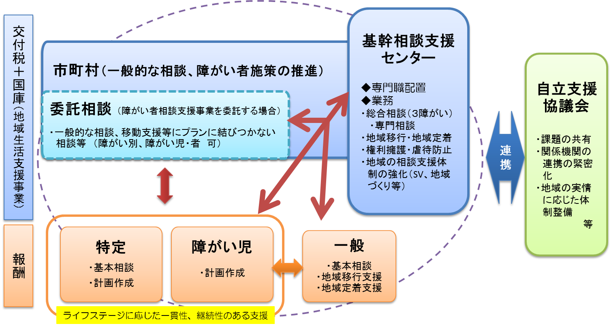
「特定」・・・・・指定特定相談支援事業者
「障がい児」・・・指定障がい児相談支援事業者
「一般」・・・・・指定一般相談支援事業者

（３）相談支援の基本方針
相談支援事業に共通する基本方針として、下記の内容があげられます。
- 相談支援は、障がい児者本人（利用者）の意思及び人格を尊重し、常に当該利用者の立場に立って、行われるものでなければならない。
- 利用者が自立した日常生活又は社会生活を営むことができるように配慮して行われるものでなければならない。
- 利用者の心身の状況、その置かれている環境等に応じて、利用者等の選択に基づき、適切な保健、医療、福祉、就労支援、教育等のサービス（以下「福祉サービス等」という。）が、多様な事業者から、総合的かつ効率的に提供されるよう配慮して行われるものでなければならない。
- 利用者に提供される福祉サービス等が特定の種類又は特定の障がい福祉サービス事業等を行う者に不当に偏ることのないよう、公平中立に行われるものでなければならない。
- 相談支援事業者は、市町村、障がい福祉サービス事業等を行う者等との連携を図り、地域において必要な社会資源の改善及び開発に努めなければならない。
- 相談支援事業者は、自らその提供する相談支援の評価を行い、常にその改善を図らなければならない。

〔出典：「相談支援体制における人材育成と定着支援に向けて」 平成27年12月〕
（４）障がい者ケアマネジメントの機能と構成
障がい者ケアマネジメントは、「本人の生活支援のために、本人の意向を踏まえ、福祉・医療・保健・教育・就労などの幅広いニーズと様々な資源との間に立って、複数のサービスを適切に結びつけるとともに調整を図り、総合的かつ継続的なサービス提供を確保し、さらには、社会資源の改善及び開発を推進する援助手法」と定義されています。
相談支援専門員には、障がい者ケアマネジメントによる本人中心・本人が望む生活の実現をめざす相談支援を通じて、障がい者一人ひとりに寄り添ったきめの細かい支援を行うとともに、多職種で構成されるチームが、同じ方向性・統一性をもとに環境調整を行っていくことが求められます。
【ケアネジメントの機能】
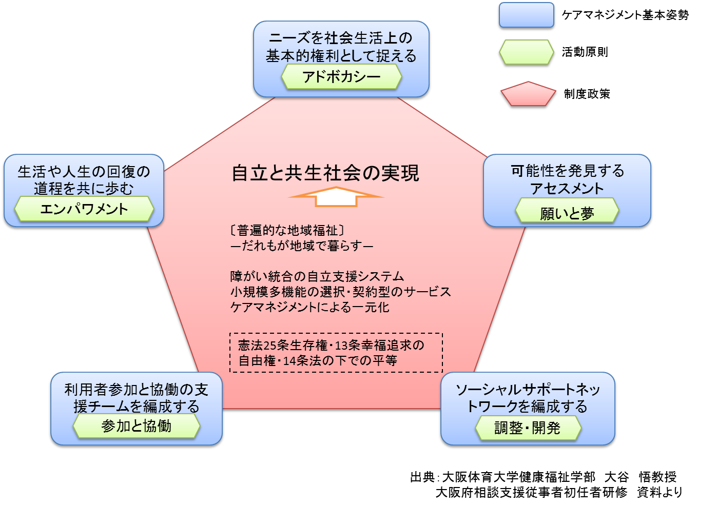
〔出典：大阪府相談支援従事者初任者研修資料より〕
【ケアマネジメントの構成】
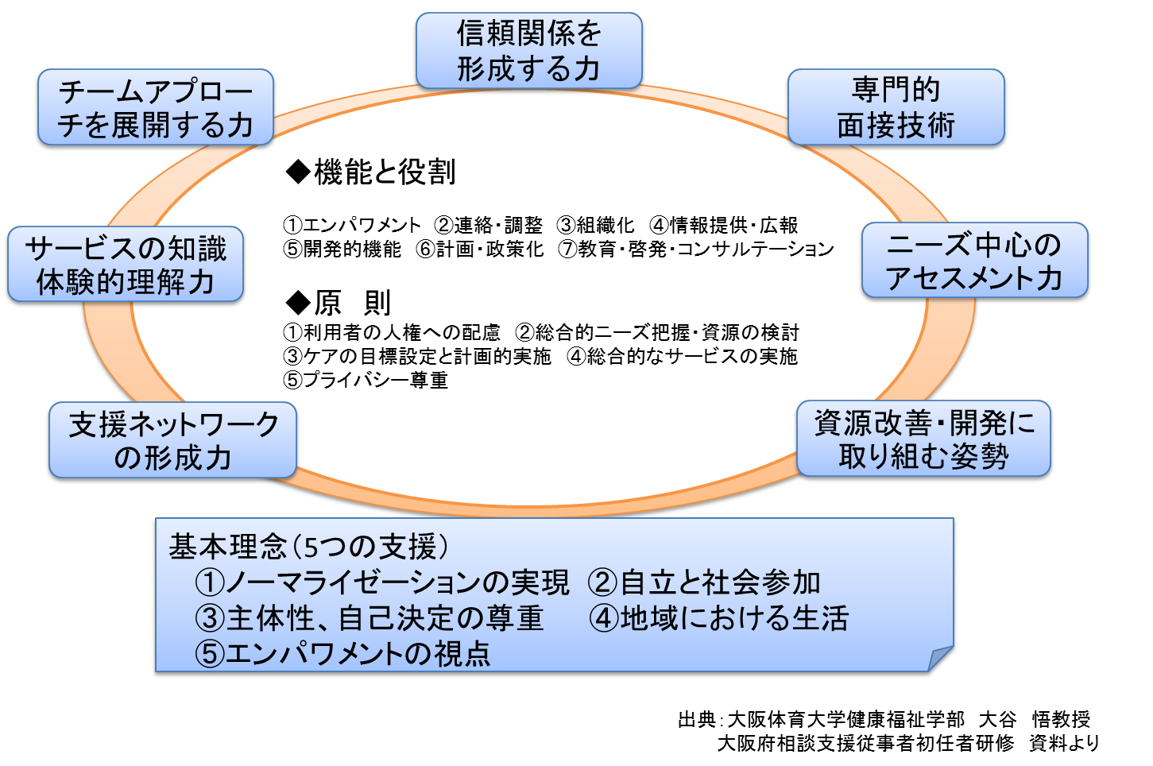
〔出典：大阪府相談支援従事者初任者研修資料より〕
３．権利擁護の視点について 【人権を尊重し、本人主体の支援】
障がい児者やその家族が、さまざまなサービスを利用しながら、地域の中でその人らしい暮らしを続けていくために、相談支援専門員はあらゆる相談を受け止め、常に本人に寄り添って、「望んでいることは何か」「何を支援すればよいか」「支援をするときに地域の社会資源はどんな状況か」など、さまざまな視点をもって、本人を中心に、家族、障がい福祉サービス事業者等支援者及び行政機関とネットワークを構築しながら支援していくことが重要です。
また、相談支援にあたっては、利用者本人の権利擁護の視点も欠かすことができません。
権利擁護は、権利が侵害された場合の事後救済を意味するものではなく、障がい児者がより豊かに自分らしく、自分の望む生活を支援することをめざすものです。指定特定相談支援事業者等においては、今後一層、権利擁護の視点をもって、利用者の支援にあたることが必要です。また、相談支援専門員がサービス担当者会議の場など障がい福祉サービス事業所等との調整にあたって、サービス提供時の配慮や創意工夫が見出せるよう促すことも大切になります。
相談支援専門員は、常に障がい児者が置かれている立場を代弁するという権利擁護の観点に立ち、障害者基本法の改正や障害者差別解消法の制定・施行、成年後見制度利用促進法の制定・施行といった障がい者の権利擁護に係る国内法の整備の趣旨を十分に踏まえ、障がい者の自己決定・自己選択を支援していくことが重要です。

４．アセスメントの視点について

（１）本人の意思決定を尊重した対応
本人への支援は、自己決定の尊重に基づき行うことが原則であり、本人の自己決定にとって必要な情報の説明は、本人が理解できるよう工夫して行うことが重要です。また、幅広い選択肢から選ぶことが難しい場合は、選択肢を絞った中から選べるようにしたり、絵カードや具体物を手がかりに選べるようにしたりするなど、本人の意思確認ができるようなあらゆる工夫を行い、本人が安心して自信を持ち自由に意思表示できるよう支援することが必要です。本人への支援は、自己決定の尊重に基づき行うことが原則となります。
本人の自己決定や意思確認がどうしても困難な場合は、本人をよく知る関係者が集まって、本人の日常生活の場面や事業者のサービス提供場面における表情や感情、行動に関する記録などの情報に加え、これまでの生活歴、人間関係等様々な情報を把握し、根拠を明確にしながら障がい者の意思及び選好を推定します。本人のこれまでの生活歴を家族関係も含めて理解することは、本人の意思を推定するための手がかりとなるものです。

（２）障がい者ケアマネジメントとの担い手としての相談支援専門員のアセスメント
相談支援専門員は、本人のニーズを把握し、福祉サービスに限定しないあらゆるサービス及びインフォーマル
支援を組み立てることが求められています。また、それらをサービス等利用計画に記載することで、本人及び関係者が共通認識を持ち本人主体の生活を実践することができます。
計画相談支援には、相談支援専門員の専門性やアセスメント力が求められるため、以下の視点を踏まえ、相談支援業務の一連の流れを理解しておくことが重要です。

  - 関係性の構築とインテーク・アセスメント（初期相談）
相談支援専門員が本人と初めて「相談支援」という形で向かい合うのがインテークの場面です。本人が自分の問題について、「話を聞いてもらいたい」という気持ちで接する初めての場面となります。
本人自身が支援の必要性を感じていなかったり、何に困っているのか整理できていない事例も多くみられるため、まずは本人や家族との信頼関係の構築が求められます。したがって、相談支援専門員は傾聴を心がけ、主訴に耳を傾けます。自分の意見を押し付けるのではなく、本人に寄り添い、話を引き出すことが重要です。そして、今後ケアマネジメントを導入するのか、どのように支援していくのかを確認します。（スクリーニング）。

  - アセスメント（情報の収集→分析→評価）
本人の主訴とニーズ（真に必要なもの）は異なります。本人や家族の主訴を聞きながら、希望する生活を実現するために本当に必要なものは何なのかを明らかにしていくプロセスがニーズ・アセスメントです。
インテークで把握した本人からの情報に加え、個人情報保護に配慮しながら本人をよく知る関係機関等からの情報を集め、相談支援専門員として評価を行うのがアセスメントです。
アセスメントは、本人のできないことだけを評価する作業ではなく、できること（ストレングス）も評価する作業です。本人の生活上の強みを知ることで支援の組み立てや方策は大きく変化します。よって、本人や環境のストレングスの確認から始めます。そしてアセスメントを通して、本人の希望する生活に向けての課題整理と本人が自己決定するための情報整理を行います。アセスメントは、家族のニーズではなく、本人のニーズを引き出すように工夫し、ニーズ整理を行います。そのためには、支援者自身が「見立て」ができることも必要となります。
また、相談支援専門員は、あらかじめ地域の社会資源をリストアップし、整理しておく必要があります。本人の障がいだけに注目するのではなく、住んでいる環境や人間関係、地域性にも目を配るため、日常的に地域を巡回し、社会資源の実態についても評価する必要があります。社会資源の評価は、ニーズを充足させる社会資源か、本人の利便性はどうか、社会資源は安定して供給できるか等の視点で行います。

  - 本人中心の総合支援計画とサービス等利用計画案の作成（本人中心の総合的な支援計画）
アセスメントの結果から、相談支援専門員はサービス等利用計画案を作成します。サービス等利用計画案を作成するためには、今までの過程を振り返り、本人の思いや希望を明確化し、その実現にむけた本人のニーズとその支援のあり方の総合的な計画を、本人（及び支援者）ととともに立案することが重要です。（本人中心の総合支援計画）
その「本人が望む暮らし」を長期目標として具現化した本人中心の総合支援計画を念頭に置きながら、目標到達までの道程における、総合的な援助方針や解決すべき生活課題を踏まえ、さまざまな障がい福祉サービス等（インフォーマルな支援を含めた）の利用を組み合わせサービス等利用計画案を作成します。

  - 支給決定
指定特定相談支援事業者（障がい児については、指定障がい児相談支援事業者）は、サービス等利用計画案（障がい児支援利用計画案）を、本人の同意を得たうえで、市町村に提出します。
市町村は、指定特定相談支援事業者が作成するサービス等利用計画案を勘案したうえで、本人の生活や支援の実態にあった支給決定を行うことになります。

  - サービス担当者会議（個別の支援会議）の開催
合意されたサービス等利用計画をもとに、本人が生活する居宅等において、本人、家族、実際にサービスを行うサービス担当者等との間で計画の共有を行います。
サービス担当者会議では、援助の基本的な考え方、援助の目標、援助の方法など共通の基盤に立つことが必要です。ケアマネジメントは、チームアプローチであり、チームのメンバーが本人の希望する生活という目標を共通理解するように配慮します。
この会議は、サービス開始前だけ行われるものではなく、生活の変化や新たなニーズが出てきたとき、計画の変更を行わなければならないとき等随時開催されることになります。ですから、サービス担当者会議が開催できない場合は、担当者へは電話やＦＡＸ等で説明や意見交換を行えるよう、日頃から連携を持っておくことが重要です。

  - サービス等利用計画の作成（本人中心の総合的な支援計画）
個別支援会議で本人や地域の関係機関等が合意した結果をもとに、相談支援専門員は支援の内容やそれぞれの機関等の役割を盛り込んだサービス等利用計画を作成します。サービス等利用計画は、利用者の望む暮らしを実現するための、本人中心の総合的な支援計画です。
この計画書は、本人、家族の同意を得て初めて計画書として成立するため、専門用語を使用せず、本人がわかるよう、必要に応じてイラストや写真等を用いる工夫するなど、本人にとって分かりやすいものであることと同時に、支援に関わる機関等が支援の方向性を共有できるツールであることが重要です。
また、この計画書をもとにサービスが提供されることになった場合、個別のサービス事業所や関係機関等が作成する個別支援計画と整合性が取れているかを確認し、関係機関等がチームとして協働して支援にあたる体制の基盤を整える必要があります。

  - モニタリング
地域での本人の生活は日々変化し、一度作成したサービス等利用計画の通りに生活が継続されるのはごくまれであるため、生活の変化を見守り、必要に応じて計画を見直すのがモニタリングです。実務的には、サービス等利用計画で定めたモニタリング期間に沿って実施されることになり、「初期モニタリング」、「継続モニタリング」、「終結に向けたモニタリング」によって、その目的は異なります。
初期モニタリングはサービスが提供された直後から実施されます。その際に確認すべきことは、
○計画に基づく支援によって当事者の生活が安定しているか
○関係機関等は計画で確認された支援の方向性に沿ってサービス等を提供しているか
○利用者を取り巻く環境に変化はないか 等をモニタリングします。
継続モニタリングでは、
○新たなニーズが発生していないか
○生活の中でのアクシデントに柔軟に迅速に対応できているか
○支援によって当事者の生活スキルの向上が見られているか 等をモニタリングします。
終結に向けたモニタリングでは、
○計画された目標が達成されているか
○もし達成に向かっていない場合、その原因は何か 等を明らかにします。
モニタリングは、本人と相談支援専門員が信頼関係を築きながら、本人主体で行うことが大切です。そのためには、必要に応じて本人の生活の場を訪問したり、本人の生活の変化をキャッチしやすい関係機関等に協力を依頼して、見守り体制を構築することが重要です。

  - 再アセスメント
新たなニーズが発生したり、計画の見直し等が必要になった場合、再びニーズ・アセスメントが行われます。必要に応じて迅速にケア会議やサービス担当者会議（個別の支援会議）を開催し、関係機関等と今後の対応を検討し、切れ目のない支援体制を維持することが求められます。
  - 終結判断
モニタリングの結果、サービス等利用計画に沿った支援により、本人の生活が安定する、セルフマネジメントが実施できる、当初の目標に到達する、支援がなくても自立した生活が維持できると判断された時には支援の終結を迎えます。
この時点においても支援体制を組んでいたチームが集まり、個別支援会議により支援の終結が適切かどうか判断すること、今後の生活において変化が生じたときに、再度支援体制を組むことのできるチームの関係性を確認しておくこと、また本人が必要なときにどこに連絡をすれば良いのかを周知しておくことや、キーパーソンを明確にし、適宜フォローの取れる体制をとっておくことが必要です。

  - 一般的な相談
相談支援業務は、地域で暮らす本人のニーズを把握することから始まります。制度の変化や情報についていけない人、支援を求めることに抵抗感のある人、課題を抱えていながらも「相談支援」につながっていない支援が必要な人の存在を顕在化させ、その生活実態やニーズを把握することが重要です。また、疾病等により中途で障がい者となった人が病院から地域に埋もれてしまわないよう、気を配ることも必要です。
そのためには、常に地域に埋もれているニーズへのアプローチを意識するとともに、地域実態を把握するために、地域にアンテナをはり、調査の実施や関係機関との連携等を通じてニーズを掘り起こす活動を進めることが必要です。
〔出典：大阪府相談支援ガイドライン〕
（３）地域における自立生活支援
障がい児者の地域生活を支援するために、個々の障がい児者の幅広いニーズと様々な地域の社会資源の間に立って、複数のサービスを適切に結び付けて調整をはかるとともに、総合的かつ継続的なサービス供給を確保し、さらには、社会資源の改善及び開発を推進することが求められます。
本人が住み慣れた地域で継続して生活するために、本人の希望や多様な生活課題、生活全体を総合的に捉え、具体的支援を明確にし、地域の障がい福祉サービス事業者等の関係者と広くネットワークをつくり、チームアプローチの視点をもって支援を展開することが重要になります。
そのため、関係機関や関係者と情報発信・情報共有しながら、関係者間の統一的な支援方法を分かりやすく伝え、チーム内の合意形成や役割調整を行います。
なお、チームの一員として、同じ障がいのある当事者の立場から寄り添うことのできるピアカウンセラーやピアサポーター、ピアグループと連携して相談支援を進めることも考えられます。当事者として地域生活を送っている経験や工夫等の情報は、地域移行支援や地域での自立支援にとどまらず、本人のエンパワメントを促す上で、説得力があり、とても力強いサポートとなります。本人のニーズや状態に応じてロールモデルとしてのピアカウンセラーやピアサポーター、ピアグループとの出会い・分かち合いの機会を作っていくことも重要です。

（４）本人の生活の質を高めるための支援
支給決定プロセスにサービス等利用計画の提出が位置付けられたことにより、障がい福祉サービス等を利用するすべての障がい者等に計画相談支援又は障がい児相談支援を実施することになりました。計画相談支援等の導入により、障がい者ケアマネジメントの基本理念に基づき、本人のニーズに沿って、適切な組み合わせによるサービスが共通の目標のもと提供され、本人の生活の質の向上することが期待されており、相談支援専門員には、本人の生活（人生）の質を高めるための支援を積極的に行っていくことが求められています。

